

***Editing Video Menggunakan***

***Adobe Premiere Pro***

**Winastwan Gora S.**

[redaksi@belajarsendiri.com](mailto:redaksi@belajarsendiri.com)

**BAB VIII. ANIMASI CLIP/MOTION GRAPHICS**

***Lisensi Dokumen :***

*© Hak Cipta 2006 BelajarSendiri.Com*

*Seluruh dokumen ini dapat digunakan, dirubah dan disebarluaskan secara bebas untuk tujuan pendidikan dan non-komersil. Diperkenankan untuk melakukan penulisan ulang tanpa seijin BelajarSendiri.Com*

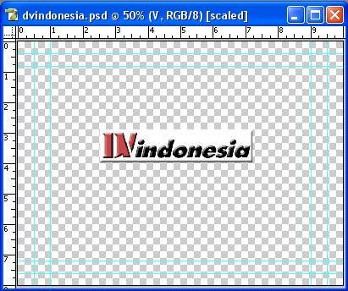

Adobe Premiere Pro memiliki fasilitas animasi yang baru dibandingkan dengan Adobe Premiere versi sebelumnya. Animasi dalam Adobe Premiere sebenarnya adalah membuat perubahan nilai yang dinamis pada property yang ada, tetapi hanya property yang memiliki tombol time vary (stopwatch) saja yang dapat dianimasikan. Fasilitas animasi yang baru ini menjanjikan kemudahan dalam melakukan proses animasi (animasi position, animasi scale, animasi rotation, dan animasi anchor point) menggunakan metode keyframing.

**Animasi Position**

Animasi position disebut juga animasi perpindahan posisi, pada latihan ini kita akan membuat animasi perpindahan posisi clip dari posisi kiri kemudian bergeser ke arah kanan.

Persiapan Latihan

Dalam latihan kali ini kita akan menggunakan clip dvindonesia.psd yang memiliki Alpha Channel. Clip ini berukuran 720 x 576 pixel, dan dibuat menggunakan Adobe Photoshop CS dengan latar belakang transparan.

Gambar 8.1 Tampilan clip dvindonesia.psd

Latihan Animasi Position

Berikut ini langkah-langkah latihan membuat animasi position :

1. Import clip dvindonesia.psd, caranya pilih File > Import.

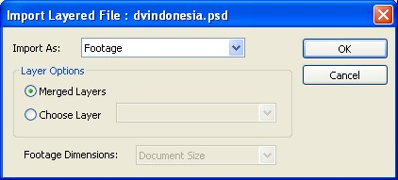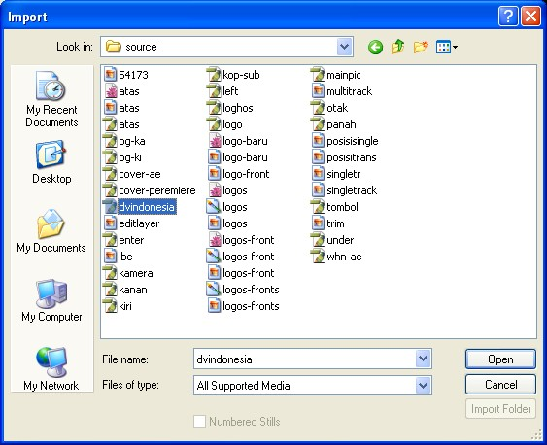

2. Maka akan tampil kotak dialog Import.

Gambar 8.2 Kotak dialog Import

3. Lalu pilih file dvindonesia.psd, kemudian tekan Open.

4. Maka akan tampil kotak dialog Import Layered File, biarkan pada pilihan default. Kemudian

tekan OK.

Gambar 8.3 Kotak dialog Import Layered File

5. Maka clip dvindonesia akan tampil dalam Project Window.

6. Selanjutnya drag salah satu clip yang ada dalam Project Window ke dalam Timeline Window,

letakkan pada Track Video 1 karena clip ini nantinya akan berfungsi sebagai clip background.

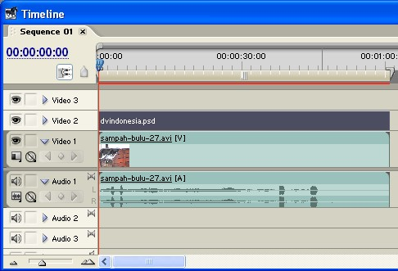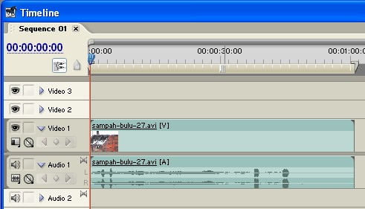

Gambar 8.4 Clip video backgroud yang diletakkan pada Track Video 1

7. Lalu susun clip dvindonesia.psd pada Timeline Window, letakkan pada Track Video 2 untuk

melakukan superimpose.

Gambar 8.5 Clip dvindonesia.psd yang diletakkan pada Track Video 2

8. Karena clip dvindonesia.psd memiliki Alpha Channel maka tampilan pada Sequence Monitor

Window akan tampak seperti pada gambar di bawah ini.

Gambar 8.6 Tampilan movie dalam Sequence Monitor Window

9. Pastikan clip dvindonesia.psd dalam keadaan terpilih atau aktif.

10. Geser posisi Current Time Marker ke posisi waktu awal clip atau 00:00:00:00.

Gambar 8.7 Current Time Marker pada posisi waktu 00:00:00:00

11. Kemudian expand pilihan Motion yang ada dalam Tab Effect Controls.

Gambar 8.8 Tab Effect Control pada clip dvindonesia.psd

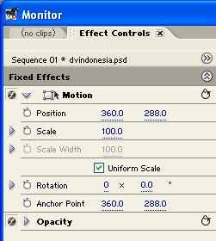

12. Berikutnya klik tombol Toggle Animation untuk memulai proses keyframe.

Gambar 8.9 Tombol Toggle Animation



13. Selanjutnya ubah nilai property Position menjadi ‐180 , 288.

Gambar 8.10 Perubahan nilai pada property Position

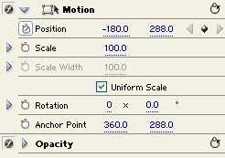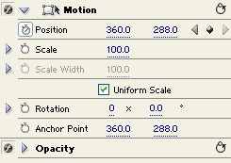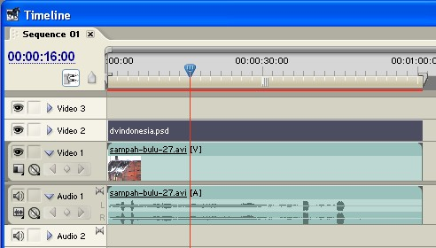

14. Kemudian geser Current Time Marker ke posisi waktu 00:00:16:00.

Gambar 8.11 Penggeseran Current Time Marker ke posisi waktu 00:00:16:00.

15. Lalu ubah nilai property Position menjadi 360,288.

Gambar 8.12 Perubahan nilai property Position

16. Maka tampilan movie akan tampak seperti pada gambar berikut.

Gambar 8.13 Tampilan movie dalam Sequence Monitor Window

17. Kemudian geser Current Time Marker ke posisi waktu 00:00:45:00.

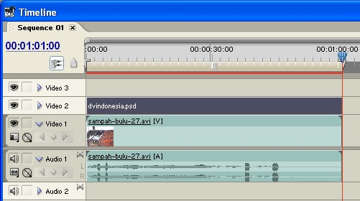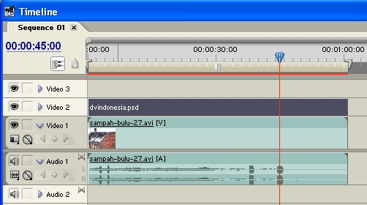

Gambar 8.14 Penggeseran Current Time Marker ke posisi waktu 00:00:45:00

18. Lalu klik tombol Add/Remove Keyframe untuk membuat sebuah keyframe.

Gambar 7.45 Tombol Add/Remove Keyframe

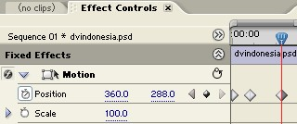

Gambar 8.15 Penambahan keyframe

19. Kemudian geser Current Time Marker ke posisi waktu akhir movie atau 00:01:01:00.

Gambar 8.16 Penggeseran Current Time Marker ke posisi waktu 0:01:01:00

20. Selanjutnya ubah nilai property Motion menjadi 910,288.

Gambar 8.17 Perubahan nilai property Position

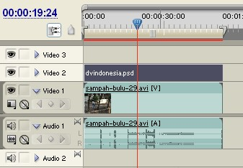

21. Maka tampilan movie pada posisi waktu 00:01:01:00 akan tampak seperti pada gambar berikut.

Gambar 8.18 Tampilan movie pada posisi waktu 00:01:01:00

22. Jalankan movie, maka akan terlihat perpindahan posisi dari sebelah kiri menuju ke sebelah

kanan.

**Animasi Rotation**

Property Rotation dalam Tab Effect Controls juga dapat dianimasikan karena memiliki tombol stopwatch. Berikut ini langkah-langkahnya :

1. Susun sebuah clip yang akan dijadikan sebagai background ke dalam Timeline Window pada

Track Video 1.

2. Kemudian susun clip dvindonesia.psd ke dalam Timeline Window letakkan pada Track Video

2. Lalu atur durasinya sedemikian rupa.

Gambar 8.19 Susunan clip dalam Timeline Window

3. Lalu geser Current Time Marker ke posisi awal clip atau 00:00:00:00.

4. Lalu pilih clip dvindonesia.psd sehingga Tab Effect Controls akan menampilkan property clip

tersebut. Lalu pada Tab Effect Controls expand pilihan Motion.

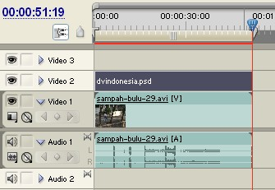

5. Kemudian pada pilihan Rotation klik tombol time‐vary (Toggle Animation) untuk memulai

keyframing. Kemudian ubah nilai Rotation menjadi 0 X ‐180°. Maka akan tercipta sebuah keyframe.

Gambar 8.20 Tampilan Toggle Animation



Gambar 8.21 Perubahan nilai pada Rotation

6. Maka tampilan pada Sequence Monitor Window akan tampak seperti pada gambar di bawah

ini.

Gambar 8.22 Tampilan perubahan nilai Rotation

7. Kemudian geser Current Time Marker ke posisi akhir clip, atau posisi waktu 00:00:51:19.

Gambar 8.23 Penggeseran Current Time Marker ke posisi akhir clip

8. Selanjutnya ubah nilai Rotation pada Tab Effect Controls menjadi 0 X 359.9°.

Gambar 8.24 Perubahan nilai Rotation pada 00:00:51:19

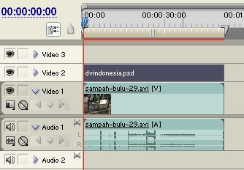

9. Sehingga tampilan dalam Sequence Monitor Window akan tampak seperti ini.

Gambar 8.25 Tampilan Sequence Monitor Window pada posisi waktu 00:00:51:19

10. Maka jika movie di‐Play akan terlihat animasi rotasi logo DVIndonesia.

**Animasi Scale**

Pada latihan ini kita akan mencoba membuat animasi perbesaran menggunakan property

Scale, berikut ini langkah-langkahnya :

1. Susun sebuah clip yang akan dijadikan sebagai background ke dalam Timeline Window pada

Track Video 1.

2. Kemudian susun clip dvindonesia.psd ke dalam Timeline Window letakkan pada Track Video

2. Lalu atur durasinya sedemikian rupa. Jangan lupa geser posisi Current Time Marker ke posisi waktu 00:00:00:00.

Gambar 8.26 Penyusunan clip dalam Timeline Window



Gambar 8.27 Tampilan awal Sequence Monitor Window pada posisi waktu 00:00:00:00

3. Lalu pilih clip dvindonesia.psd sehingga Tab Effect Controls membuka. Selanjutnya expand

property Motion.

4. Lalu klik tombol time‐vary atau Toggle Animation.

Gambar 8.28 Tampilan Toggle Animation

5. Kemudian pada posisi waktu 00:00:00:00 ubah nilai Scale menjadi 50.

Gambar 8.29 Perubahan nilai Scale

6. Maka tampilan Sequence Monitor Window akan tampak seperti pada gambar di bawah ini.

Gambar 8.30 Tampilan perubahan nilai Scale

7. Kemudian geser Current Time Marker ke posisi akhir clip atau pada posisi waktu 00:00:52:01.

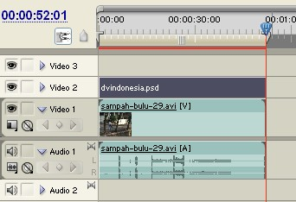

Gambar 8.31 Penggeseran Current Time Marker ke posisi waktu 00:00:52:01

8. Selanjutnya ubah nilai Scale pada Tab Effect Controls menjadi 150.

Gambar 8.32 Perubahan nilai pada property Scale

9. Maka tampilan pada Sequence Monitor Window akan tampak seperti pada gambar

berikutnya.

Gambar 8.33 Tampilan perubahan nilai Scale

10. Kemudian jalankan movie, maka akan terlihat animasi perbesaran logo DVIndonesia.

**Memodifikasi Keyframe Animasi**

Apabila terjadi kesalahan, kita dapat melakukan koreksi terhadap keyframe. Keyframe yang telah dibuat dapat digeser kekanan dan kekiri untuk mengatur durasi sesuai dengan

keinginan kita.

Gambar 8.34 Tampilan keyframe sebelum dimodifikasi



Gambar 8.35 Penggeseran letak keyframe untuk merubah durasi

Untuk menghapus salah satu keyframe caranya pilih keyframe yang akan dihapus, kemudian setelah terpilih tekan Delete pada keyboard. Sedangkan untuk menghapus semua keyframe yang ada caranya klik tombol time-vary atau Toggle Animation yang aktif maka semua keyframe akan terhapus.